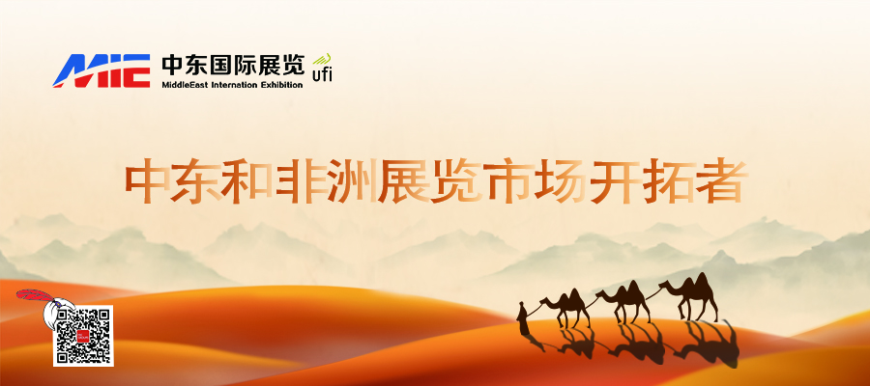

**2024年中东迪拜太阳能展**

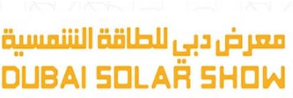

**展会介绍**

**● 展会时间：2024年10月01-03日 展会地点：迪拜世贸中心**

**● 主办单位：DEWA 展会类型：能源环保**

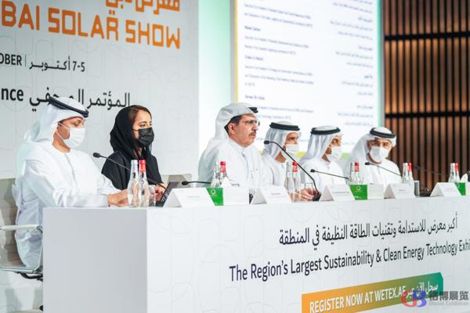

为了倡导绿色经济及可持续发展，中东迪拜太阳能展（Dubai Solar Show）在阿联酋副总统兼总理、迪拜酋长指示下，在迪拜政府和迪拜最高能源委员会全力支持下，由迪拜水电部（DEWA）主办，集中太阳能专业技术以及产品。在阿联酋太阳能产业协会和沙特太阳能产业会的大力支持下，将为全球太阳能光伏企业开发中东市场搭建完美的贸易平台，成为中东规模最大，辐射范围最广的太阳能行业展会之一。

上届迪拜太阳能展展出面积达到73，000平方米，共有来自53个国家2，100家参展商展出最新的科技与产品。吸引了超过35，000多名专业观众共同与各个国家参展企业就全球能源，节能，水利，环境保护等领域的产品展开商务交流与洽谈。

2024年10月01-03日，中东迪拜太阳能展（Dubai Solar Show）将吸引来自全球50多个国家的10,000家展商参展，展出人数超22，000人，展出面积超80，000平方米，将吸引来自全球的专业买家群体。

|  |  |  |  |
| --- | --- | --- | --- |
| 国际展商 | 参展人数 | 辐射国家 | 展会面积 |
| 10,000+ | 22,000+ | 120+ | 80,000+ |

**市场机遇**

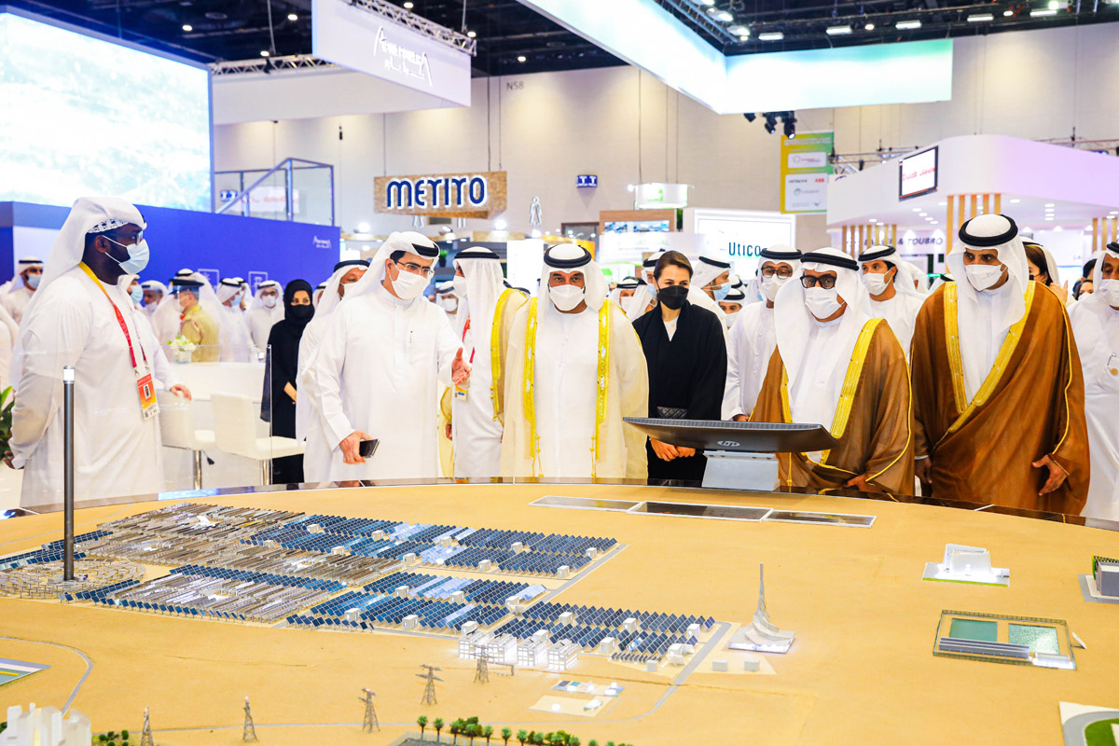

据《海湾时报》6月8日报道，迪拜能源委员会官员表示，考虑到太阳能的价格优势，将大力推动太阳能基础建设。

目前，迪拜已有一座13兆瓦的太阳能电站交付使用，另一座在建的200兆瓦的太阳能电站预计将于两年内完工。据迪拜水电局官员透露，迪拜政府将总投资300亿迪拉姆（约合82亿美元）用于太阳能电站的建设。

由迪拜水电局主导参与的世界最大单体太阳能发电项目穆罕默德·本·拉希德·阿勒马克图姆太阳能公园正在积极建设中，2030年完工时将可以为迪拜提供5000兆瓦的电力，该项目总投资达到500亿迪拉姆。项目建成后可为迪拜32万户家庭提供绿色能源，预计每年减少160万吨碳排放量，对于迪拜乃至全球清洁能源战略实施具有重大意义。马克图姆太阳能公园四期项目由阿联酋迪拜水电局（DEWA）、沙特国际电力和水务公司（ACWA Power）、中国丝路基金联合投资建设，上海电气集团股份有限公司为工程总承包商。而五期项目是由DEWA 与 ACWA Power 和海湾投资公司牵头的财团共同组建项目公司负责建设和运营，由中国能建浙江火电承建，是“一带一路”建设的重点工程。

2022年9月，阿联酋政府批准了一项新计划，将2030年温室气体减排目标从原先设定的23.5%提高至31%。预计到2030年，太阳能在迪拜能源结构中的比例将由目前的5%提升至15%。此外，随着城市化进程的加速和人口的不断增长，迪拜的离网太阳能照明系统市场需求也在不断增长。例如，迪拜水电局计划在马克图姆太阳能公园建设1,000个离网太阳能照明系统，以满足日益增长的居民用电需求。

根据DEWA的数据，到2030年，迪拜的太阳能总装机容量将达到16吉瓦（GW）。这表明太阳能市场的规模将非常庞大，并且有足够的时间和机会来建立和扩大业务。

**招展范围**

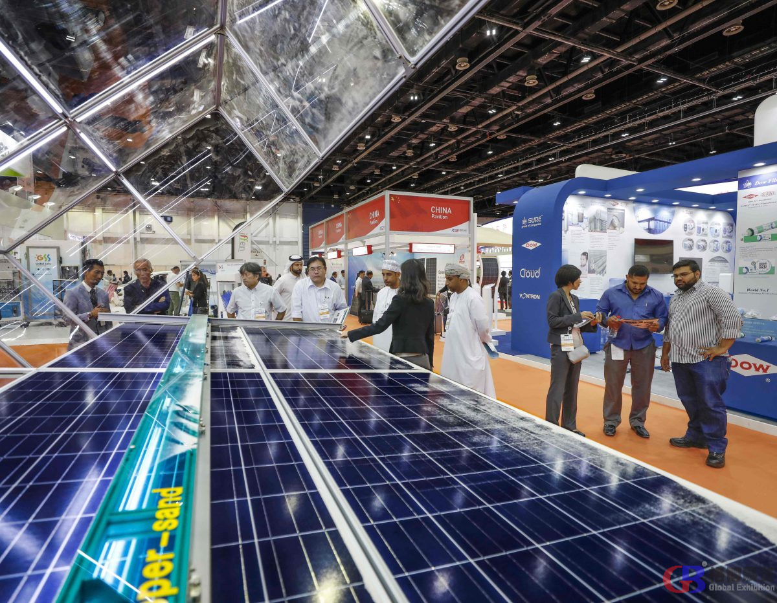

* **光伏应用产品：**建筑集成解决方案、独立系统、太阳能电站、太阳能灯具和玩具等、储能解决方案； 太阳能热利用产品、太阳能外墙、光伏电池、太阳电缆、光伏原材料、太阳能灯太阳能集热器技术和系统及其它太阳能热利用产品。
* **光伏工程及系统：**光伏系统集成、太阳能空气调节系统、农村光伏发电系统、太阳能检测及控制系统、太阳能取暖系统工程、光伏转换系统、太阳能家居用、太阳能光伏工程程序控制和工程管理及软件编制系统
* **太阳能发电系统：**槽式太阳能热发电、塔式太阳能热发电、碟式太阳能热发电、太阳能热气流发电等；太阳能空气调节系统、光伏发电系统、太阳能检测测及控制系统、太阳能取暖系统工程、太阳能光伏工程程序控制和工程管理及软件编制系统、
* **储能技术：**储能电站、EPC工程、储能系统解决方案：压缩空气储能、抽水蓄能、超导电磁储能、飞轮储能、蓄热/蓄冷储能、蓄氢储能及其他可用于插电式电动车的储能技术；各类蓄电池、储能电源、超级电容器、可再生燃料电池、液流电池等；储能电池管理系统、能源监控管理系统、能源互联网技术、离网型家用储能系统、并网储能系统、锂电UPS系统、大功率器件集成、PACK整体方案等
* **相关设备及材料：**正极材料；负极材料；电解液、电解质；隔离膜;集电体;顶板;安全阀;电极箔;绝缘管;活性炭离子水溶液;吸氢合金；石墨烯材料等电池相关材料等
* **BMS电池管理系统：**PCS储能逆变器、换热器设备；
* **电动汽车充换电及配套设备：**充电桩、充电站、充电站配电设备、停车场充电设施及智能监控设备； 电动汽车储充换电站、车电互联、光储充一体化解决方案；可再生能源发电并网、输配电系统及设备

**合作单位**

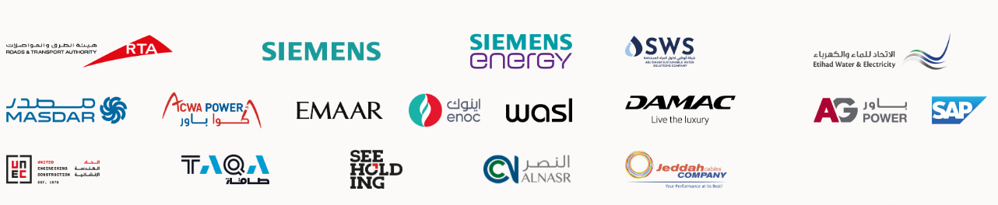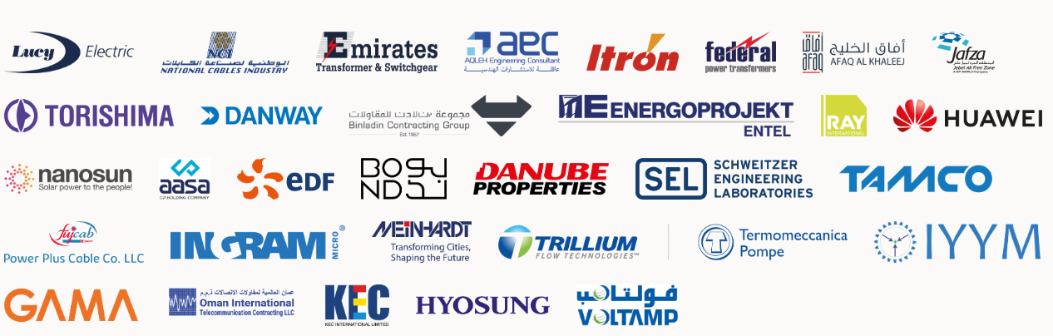

**同类展会**

